わたしの町
ユニット11

ことば
住んでいます | 町 | 真ん中 | 広場 | あります
ふんすい | 周り | ベンチ | 図書館 | 小さい
子ども | 本 | 借ります | 前 | スポーツセンター
プール | 学生 | お年寄り | います | 夏休み
泳ぎます | 水泳 | 先生 | 練習します | 気持ちがいい
いい

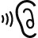
①
②
③
④
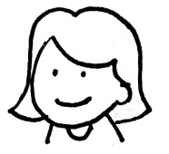
30
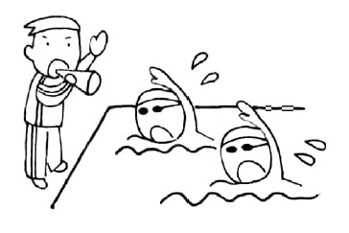
わたしの町、西町
わたしは西町に住んでいます。町の真ん中に広場があります。広場にふんすいがあります。
ふんすいの周りにベンチがあります。広場はいつもにぎやかです。広場の近くに図書館が
あります。図書館は小さいです。でも、子どもの本がたくさんあります。わたしは毎週、図書館へ本を借りに行きます。
図書館の前に、スポーツセンターがあります。スポーツセンターにプールがあります。学生やお年寄りがたくさんいます。わたしは、夏休みに子どもと泳ぎに行きます。プールに水泳の先生がいます。子どもは先生と練習します。わたしは１人で泳ぎます。1キロ泳ぎます。疲れますが、気持ちがいいです。
わたしは西町が好きです。とてもいい町です。

メイさん
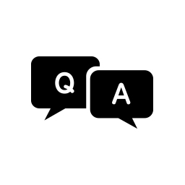
⑤
Q&A
Q1:町の真ん中に何がありますか。  Q2：広場に何がありますか。  Q3:広場の近くに何がありますか。  Q4：メイさんは夏休みにスポーツセンターへ  何をしに行きますか。 | A1：広場があります。  A2：ふんすいがあります。ふんすいの周りに  ベンチがあります。  A3：図書館があります。図書館の前に  スポーツセンターがあります。  A4:泳ぎに行きます。1キロ泳ぎます。

質問に答えましょう
⑥
①あなたの町はどこですか。
②あなたの町に何がありますか。
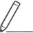
⑦
話しましょう・書きましょう
あなたの町について話してください。

ちょっと文法
①広場にふんすいがあります。
②町の真ん中に広場があります。
③プールに学生がいます。
④図書館へ本を借りに行きます。
⑤疲れますが、気持ちがいいです。
31

